Allgemeine Angaben
Verwendung und Wartung KSD 1403 (Rev. 00.1)

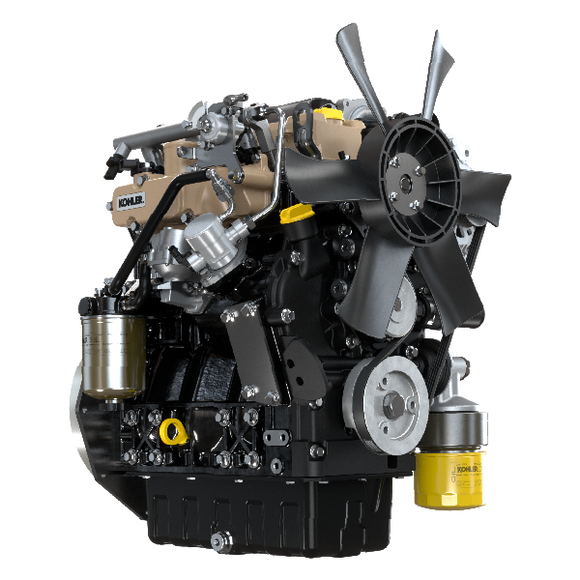

KSD1403

Sommario
1. TITOLO 1 2
1.1. Asdfsdfsdf 2
1.2. Asdfsdfsdfggg 2

null

